Implementasi aplikasi kehadiran perkuliahan dikelas menggunakan pembaca RFID pada e-KTP

Muhamad Akbar^{1*)}, Irman Effendy²
¹Program Studi Teknik Informatika, Fakultas Ilmu Komputer, Universitas Bina Darma, Palembang
²Program Studi Sistem Informasi, Fakultas Ilmu Komputer, Universitas Bina Darma, Palembang
^{1,2}Jln.Jend A Yani No. 3, Kota Palembang, 30264, Indonesia
email: ¹muhamad.akbar@binadarma.ac.id, ²irman.effendy@binadarma.ac.id

Abstract − This research was conducted to help the process of teaching and learning in the classroom by utilizing information technology by utilizing e-KTP card reader with class attendance application. E-ID card now has a chip that can be used and owned by students. The problem in the process of being present is the time in the notes see the students can fight for the lecture process. This is because the students who attend are less timely at the lecture class. This problem can be overcome by utilizing information technology from applications connected with input devices. E-KTP is used for input media connected to the application via card reader. In this study built an application that can read the chip in e-ID card, then used as the data as a student class counter. The research method used is descriptive qualitative method with design method with iterative design method. In this process is also sought chip specifications that are connected to the e-ID card to more easily find the type of card reader connected to the application. Research results can help lecturers and students in the process of recording in the classroom, and the university can monitor students and lecturers look effectively and efficiently.

Abstrak − Penelitian ini dilakukan untuk membantu proses identifikasi dan perekaman untuk memantau proses belajar mengajar di kelas dengan memanfaatkan teknologi informasi dengan memanfaatkan alat pembaca kartu e-KTP dengan aplikasi absensi siswa di kelas. Kartu E-KTP saat ini sudah menanamkan chip yang bisa dimanfaatkan dan dimiliki oleh mayoritas mahasiswa. Masalah dalam proses hadir adalah waktu dalam mencatat kehadiran mahasiswa dapat mengganggu proses perkuliahan. Ini karena mahasiswa yang hadir kurang tepat waktu pada saat perkuliahan dikelas. Permasalahan ini dapat diatasi dengan memanfaatkan teknologi informasi berupa aplikasi yang terhubung dengan input device. E-KTP digunakan untuk media input yang dihubungkan ke aplikasi melalui alat pembaca kartu. Dalam penelitian ini dibangun sebuah aplikasi yang dapat membaca chip dalam e-KTP, kemudian dijadikan data sebagai penghitungan kelas siswa. Metode yang digunakan dalam penelitian yang dilakukan adalah metode deskriptif kualitatif dengan metode perancangan dengan metode perancangan iteratif. . Aplikasi kehadiran dapat membantu proses identifikasi kehadiran danbisa diadopsi untuk diaplikasikan ke bidang lain yang relevan dalam pemanfaatan e-KTP.

Kata Kunci − Pembaca Kartu, e-KTP, Aplikasi Kehadiran.

PENDAHULUAN
Proses kegiatan belajar mengajar dalam kelas merupakan proses penting dalam perkuliahan. Unsur kehadiran mahasiswa dikelas pada proses tersebut menjadi salah syarat kelulusan bagi mahasiswa.Dalam mengidentifikasi kehadiran mahasiswa didalam kelas terkadang kita mendapatkan kesulitan. Kesulitan yang sering terjadi dikarenakan kedatangan siswa yang beragam. Hal ini terjadi dikarenakan banyak hal, seperti jarak antara gedung yang cukup jauh sehingga perpindahan dari satu sesi ke sesi perkuliahan lain bisa terganggu.
*) Muhamad Akbar
Email: muhamad.akbar@binadarma.ac.id
Sistem komponen nilai mahasiswa di Universitas Bina Darma (UBD) jumlah kehadiran mahasiswa dalam proses perkuliahan menjadi salah satu syarat kelulusan mahasiswa dalam menempuh perkuliahan seperti tertuang dalam dokumen prosedur mutu UBD no: PM/KUL/01 [1] . Pada sistem dokumen mutu tersebut dijelaskan bahwa ada jumlah pertemuan minimal untuk dapat mengikuti ujian akhir semester. Permasalahan akan muncul bila jumlah mahasiswa dalam kelas berjumlah lebih dari 30 siswa dalam kelas , hal ini menyebabkan proses pencatatan dapat memakan waktu. Dari permasalahan inilah peneliti mencari metode untuk mempercepat proses identifikasi atau pencatatan kehadiran mahasiswa dalam proses belajar mengajar.
Teknologi informasi dapat dijadikan salah satu solusi untuk mempercepat sebuah proses pencatatan/identifikasi. Pada kesempatan ini peneliti akan menggunakan teknologi informasi untuk mempermudah dan mempercepat proses pencatatan kehadiran mahasiswa didalam kelas. Penggunaan teknologi informasi dapat diterapkan dalam penggunaan aplikasi dan penggunaan smartcard yang ditanam pada e-KTP. Ref [2] mengatakan pemanfaatan e-KTP dapat dimanfaatkan oleh pihak pemerintahan, itupun terbatas kepada identifikasi dalam mencegah KTP ganda.
Akan tetapi pada tahun 2013, BPPT menjelaskan dalam lamannya bahwa teknologi e-KTP dapat juga dimanfaatkan oleh masyarakat. Hal ini dikarenakan teknologi yang digunakan berbasis antar muka yang memiliki standar ISO 14443A atau ISO 14443B.
Elektronik Kartu Tanda Penduduk (e-KTP) adalah kartu tanda penduduk yang diterbitkan oleh Kementrian Dalam Negeri Republik Indonesia. Menurut laman tersebut juga mengatakan Badan Pengkajian dan Penerapan Teknologi (BPPT) [3] pada tahun 2013, menjelaskan bahwa KTP elektronik yang digunakan saat ini tertanam Chip berbasis mikroprosesor dengan kapasitas ruang 8 kb, dengan antar muka nirkontak. Antar muka chip e-KTP memenuhi standar ISO 14443A atau ISO 14443B. Pada laman resmi Kementrian Dalam Negeri tahun 2016, menyebutkan target minimal perekaman e-KTP pada akhir tahun 2016 adalah 182 juta jiwa, hal ini menyimpulkan bahwa hampir seluruh rakyat Indonesia akan memanfaatkan e-KTP pada awal tahun 2017. Selebihnya, Kementrian Dalam Negeri menerbitkan Surat Edaran Menteri Dalam Negeri No. 471.13/1826/SJ Perihal : Pemanfaatan elektronik-KTP, yang ditujukan kepada semua Kementerian, Kepala Lembaga Pemerintah Non Kementerian, Kepala Lembaga lainnya, Kepala Kepolisian RI, Gubernur Bank Indonesia/Para Pimpinan Bank Pemerintahan, Gubernur, Bupati/Walikota, untuk semua jajarannya khususnya unit kerja/badan usaha atau nama lain yang memberikan pelayanan kepada masyarakat, bahwa e-KTP tidak diperkenankan di foto copy, distapler dan perlakuan lainnya yang merusak fisik e-KTP, sebagai penggantinya dicatat "Nomor Induk Kependudukan (NIK)" dan "Nama Lengkap”. Selanjutnya seperti dalam keterangan tertulis dari Kemendagri 12 Mei 2013 [4], Inti utama dalam Surat Edaran Mendagri adalah mengingatkan amanat Perpres Nomor 67 Tahun 2011 Menteri/Kementrian/Pimpinan Bank/ Gubernur, para Bupati/Walikota untuk memfasilitasi unit kerja yang akan memberikan pelayanan kepada masyarakat dapat menyediakan card reader dengan maksud agar tujuan program e-KTP dapat terwujud.
Menurut ref [2], sudah banyak upaya yang dilakukan untuk mensukseskan program e-KTP. Pemerintah telah melakukan koordinasi dengan berbagai instansi dan dijadikan dasar penerbitan seperti SIM,NPWP dan Pasword. Ref [5] menambahkan bahwa, Penggunaan kartu pintar contactless smart card sebagai kartu identitas elektronik (e-KTP) merupakan langkah yang signifikan bagi optimalisasi layanan administrasi pemerintahan dan layanan publik secara elektronik. Teknologi kartu pintar (smart card) pada e-KTP itu sendiri memungkinkan pengembangan pemanfaatan e-KTP dari fungsi dasar atau fungsi tunggal sebagai otentikasi identitas saja, menjadi multifungsi yaitu dapat digunakan untuk berbagai keperluan. Contohnya, e-KTP ini dapat digunakan untuk kartu Jaminan Kesejahteraan Sosial, kartu subsidi BBM, Kartu Bantuan Langsung Tunai, Kartu Debet atau fungsi lainnya yang membawa manfaat besar bagi banyak orang.
Pemanfaatan multifungsi itu sendiri bisa dilakukan dengan cara :
– Off-card : Aplikasi yang dibuat dapat menggunakan e-KTP dengan membaca sektor 0, dan tidak merubah data apapun yang ada di dalamnya. Konsekuensinya, pengembang aplikasi perlu menyiapkan sistem tersendiri untuk mengelola informasi atau mengkoneksikan data ke sistem mereka.
– On-card : Aplikasi yang dibuat memanfaatkan data e-KTP yang tertanam pada chip dalam jumlah tertentu, sebagai bagian dari sistem yang mereka kembangkan. Pemilik aplikasi biasanya merupakan instansi pemerintah yang melakukan layanan publik. Dari dasar ini maka peneliti akan mengembangkan purwarupa sistem pencatatan kehadiran dengan metode off-card.
Kartu e-KTP seperti terlihat digambar 1, dapat dibaca dengan menggunakan pembaca kartu. Card reader membutuhkan standar teknis tertentu untuk dapat berkomunikasi dan membaca data chip secara aman. Menurut [6], Kehebatan e-KTP yang dibaca lewat e-KTP reader setidaknya ada dua hal :
Pertama, pembaca kartu, ada mekanisme yang memungkinkan reader tersebut bisa langsung mendeteksi validitas dari e-KTP. Oleh karena itu, upaya untuk membuat e-KTP palsu dapat dideteksi. Fitur ini juga menunjukkan bahwa NIK dan identitas yang dicetak pada kartu e-KTP itu adalah identitas resmi penduduk tersebut, dan juga sekaligus tunggal. Tetapi fitur ini masih belum bisa menjawab, apakah e-KTP itu dibawa oleh mahasiswa yang bersangkutan, atau dibawa oleh mahasiswa lain.
Kedua, Alat pembaca e-KTP dapat memastikan apakah kartu itu dibawa oleh orang yang identitasnya tertulis di kartu e-KTP. Kartu e-KTP reader dilengkapi dengan modul pembaca informasi lain seperti biometrik sidik jari, yang meminta user untuk meletakkan jarinya pada scanner e-KTP reader, dan selanjutnya e-KTP reader akan membandingkan kemiripan karakteristik sidik jari yang bersangkutan. dengan data sidik jari yang sudah direkam dalam e-KTP. Apabila sesuai, berarti memang e-KTP itu dipegang oleh yang bersangkutan. Bila tidak sesuai, berarti kemungkinan e-KTP itu tidak dipegang oleh yang bersangkutan.
Dari dasar pemikiran tersebut maka peneliti menyakini bahwa sebagian besar mahasiswa memiliki e-KTP dan dapat dimanfaatkan. Dalam aplikasi yang dibuat ini data mahasiswa akan disinkronisasikan dengan e-KTP yang dimilikinya, sehingga pada proses pembacaan kartu akan langsung dihubungkan dengan data mahasiswa yang ada pada basis data universitas.

PENELITIAN YANG TERKAIT
Penelitian yang telah dilakukan yang terkait dalam penelitian ini adalah penelitian berjudul Implementasi Program KTP Elektronik di Daerah Percontohan [2]. Artikel ini digunakan untuk mempertegas bahwa E-KTP sudah diterapkan dan diimplementasikan di beberapa daerah. Pada penelitian tersebut implementasi E-KTP diimplemntasikan di Padang, Sumatera Barat.
Penelitian selanjutnya adalah Pemanfaatan Database Kependudukan Terdistribusi pada Ragam Aplikasi SistemInformasi di Pemerintah Kabupaten/Kota [7]. Pada penelitian ini menguatkan kajian teknis.

METODE PENELITIAN
Peneliti menggunakan Metodologi dalam merancang antarmuka dari aplikasi ini adalah interative design method (IDP), dimana tahapan dari terdiri dari proses disain, implementasi dan evaluasi secara berulang. Biasanya, dalam desain iteratif, produk seperti antarmuka dikembangkan dalam siklus. Pertama, draf antarmuka dibuat. Desain antarmuka awal ini kemudian diuji oleh sekelompok kecil pengguna. Setiap masalah dicatat dan dianalisis, dan setelah itu disempurnakan untuk menghilangkan masalah ini. Siklus ini diulang beberapa kali sampai disain siap diimplementasikan [8]. Jadi langkah-langkah penelitian yang dilakukan dalam penelitian ini secara singkat sebagai berikut :
1. Melakukan identifikasi kebutuhan pengguna dalam proses pendataan presensi dikelas.
2. Melakukan analisa tugas (Task Analysis)
3. Membuat disain antar muka dalam bentuk purwarupa kertas.
4. Menampilkan disain antarmuka dengan metode wizard of oz kepada responden , untuk mendapatkan masukan dari pengguna.
5. Menganalisa hasil dari purwarupa kertas untuk dilakukan perubahan sesuai dengan masukan dari responden tadi.
6. Kembali ke nomor 2 , sampai mendapatkan disain yang dapat dimengerti responden.
7. Membuat aplikasi.

Responden dilibatkan dalam penelitian ini adalah 3 mahasiswa yang dipilih secara acak. Responden ini melakukan simulasi dengan metode wizard of oz terhadap purwarupa kertas untuk mengamati purwarupa yang digunakan dan masukan dari responden menjadi masukan untuk membuat ulang purwarupa kertas selanjutnya. Proses iterasi berulang sampai responden dapat mengerti dan memahami antarmuka yang dibuat. Dan delanjutnya dari desain tersebut dibuatlah aplikasi dengan menggunakan bahasa pemrograman.
- Iterative Design
Iterative design adalah sebuah metodologi desain berdasarkan pada proses siklus dari purwarupa dalam penyempurnaan sebuah produk atau proses. Metode ini merupakan metode pengulangan design berdasar dari umpan balik yang diperoleh baik dari calon pengguna maupun dari pihak lain [9]. Metodologi desain ini merupakan metodologi yang sangat sesuai dalam proses perancangan perangkat lunak saat ini. Berbeda dengan Waterfall Model yang dianggap sangat tradisional dan sudah tidak sesuai dengan perkembangan perancangan perangkat lunak. Dari dasar ini peneliti menggunakan metode Iterative Design dalam perangancana purwarupa perangkat lunak ini.
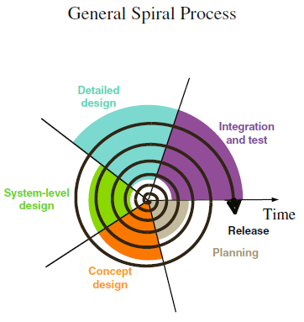
Gbr 1 . General Spiral Proses
Metode Iterative menurut [10], proses design bisa digambarkan dengan spiral yang artinya proses akan terus berulang seperti spiral yang terus berputar sampai menemukan desain yang sesuai seperti terlihat pada gambar 1. Proses terus berulang (iterasi) sampai mendapatkan hasil yang sesuai, dan perulangan akan terlihat seperti spiral.

- Lokasi Penelitian
Lokasi penelitian di kelas berlokasi di Universitas Bina Darma kampus Utama, Jl.Jend A Yani No. 2 Palembang.
- Rancangan Penelitian
Tahapan-tahapan dalam membangun purwarupa aplikasi kehadiran adalah sebagai berikut:
1. Identifikasi kebutuhan, dimana pengembang mencari format, mengidentifikasikan semua kebutuhan, dan garis besar sistem yang akan dibuat.
2. Pembuatan aplikasi, yaitu proses perancangan sementara yang berfokus pada penyajian kepada calon pengguna (misalnya dengan membuat antarmuka).
3. Evaluasi protoptyping/purwarupa. Evaluasi ini dilakukan oleh pelanggan apakah prototyping yang sudah dibangun sudah sesuai dengan keinginann pelanggan. Jika sudah sesuai maka langkah 4 akan diambil. Jika tidak prototyping direvisi dengan mengulang langkah 1, 2 , dan 3.
4. Pengkodean sistem. Dalam tahap ini desain prototyping yang sudah disepakati diterjemahkan ke dalam bahasa pemrograman yang sesuai.
5. Menguji media yang dibangun.
- Metode Pengumpulan Data
Metode pengumpulan data dilakukan dengan cara :
a). Pengamatan dan menganalisis kondisi objek penelitian, terutama pada lingkungan kampus /kelas yang saat ini digunakan. Dari kondisi ini dilakukan pengamatan terhadap proses pembelajaran dikelas terutama pada proses identifikasi kehadiran.
b). Melakukan wawancara kepada pemangku kepentingan seperti mahsiswa, dosen dan bagian pengajaran. Skenario yang akan dilakukan untuk proses wawancara ini adalah sebagai berikut :
- menentukan orang yang akan dijadikan sebagai sumber pemberi informasi ,
- pembuatan jadwal dan agenda dengan orang-orang yang disebutkan di atas.
- penyiapan pertanyaan baik yang bersifat strategis ataupun teknis untuk mengetahui kebutuhan pengguna.
- penyediaan alat bantu wawancara seperti buku catatan atau perekam suara,
- pelaksanaan wawancara dan mencatat semua hasil yang didapatkan.

HASIL DAN PEMBAHASAN
Hasil penelitian ini adalah sebuah purwarupa yang berbentuk aplikasi yang dapat melakukan identifikasi presensi kehadiran yang memanfaatkan chip pada e-KTP sebagai identifikator dan aplikasi ini dapat terhubung dengan data mahasiswa yang ada.
Aplikasi ini terdapat tiga modul,yaitu :
1. Proses Pendataan e-KTP kedalam sistem
2. Proses Sinkronisasi dengan sistem berjalan
3. Proses Presensi
Pada modul pertama adalah proses pendataan e-KTP, modul ini merupakan modul untuk pencatatan/ pendataan e-KTP mahasiswa kedalam sistem. Sistem akan melakukan sinkronisasi dengan sistem yang berjalan untuk mendapatkan data mahasiswa yang terhubung dengan data e-KTP. Data e-KTP yang dibaca adalah data identitas pada kartu bukan identitas pada e-KTP.
A.Proses Pendataan e-KTP
Alur proses pendataan e-KTP dapat terlihat pada gbr 2. Pada proses ini dijelaskan juga bahwa penggunaan e-KTP masih bisa digantikan dengan kartu tanda mahasiswa (KTM) yang dimiliki mahasiswa. Hal ini dikarenakan masih adanya mahasiswa yang belum memiliki KTP elektronik.
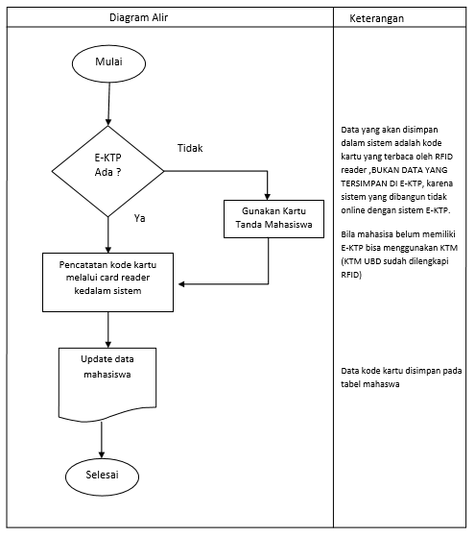
Gbr 2. Alur Proses Pendataan e-KTP
Pada proses pendataan aplikasi akan terhubung dengan kartu pembaca (Card Reader) Proximity RFID. Skenario yang akan dijalankan adalah setelah aplikasi dijalankan dan kartu pembaca dihubungkan pada komputer/laptop dosen, mahasiswa satu persatu akan merekam data identitas kartu. Dan identitas kartu ini akan dipasangkan dengan data mahasiswa yang tercatat pada basis data sistem akademik yang sedang berjalan (sisfo). Dan bila mahasiswa tersebut tidak memiliki e-KTP , maka proses pendataan dapat menggunakan kartu tanda mahasiswa (KTM) yang dikeluarkan oleh BANK SUMSEL BABEL. Hal tersebut dapat dilakukan dikarenakan kartu tanda mahasiswa dari Bank tersebut juga telah dilengkapi oleh chip RFID yang spesifikasinya sama dengan kartu e-KTP (memiliki panjang kode kartu sebanyak 10 digit angka).
Pada gbr 3 terlihat proses sinkronisasi dalam diagram alir, dimana proses sinkronisasi antara aplikasi presensi dengan aplikasi/ sistem akademik merupakan proses awal sebelum proses pendataan dimulai.
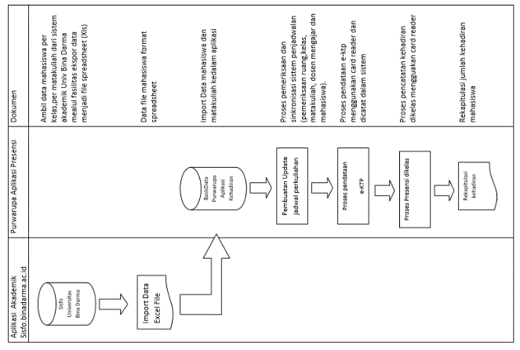
Gbr 3. Proses Sinkronisasi dan Alur Data
Pada gbr 3 proses sinkronisasi dimulai dari import data kedalam aplikasi melalaui fasilitas export data pada sistem akademik (http://sisfo.binadarma.ac.id) . Fasilitas ini telah disiapkan untuk kepentingan dosen untuk memudahkan proses peng-input-an nilai mahasiswa kedalam sistem akademik. Proses export data ini menggunakan format spreadsheet (XLS). Data yang bisa didapat adalah kode matakuliah, waktu perkuliahan , kelas, jumlah sks dan data mahasiswa.
Proses selanjutnya adalah aplikasi kehadiran akan melakukan proses update dan pembuatan jadwal perkuliahan. Pada proses ini kode matakuliah akan menjadi kunci beserta kelas. Hal ini untuk memudahkan proses pendataan mahasiswa permatakuliah dan perdosen mengajar. Penghubung data selanjutnya adalah kode dosen dan nomor induk mahasiswa. Setelah proses penjadwalan selesai maka selanjutnya adalah proses pendataan e-KTP yang akan disimpan kode kartunya kedalam sistem.

B. Proses Presensi Pada Aplikasi
Proses ini sangat penting dikarenakan pada saat presensi dilakukan aplikasi akan membaca sesi perkuliahan berdasarkan jadwal yang tersedia. Dari jadwal ini maka data kelas, matakuliah dan mahasiswa bisa tergabung untuk proses perhitungan kehadiran mahasiswa.
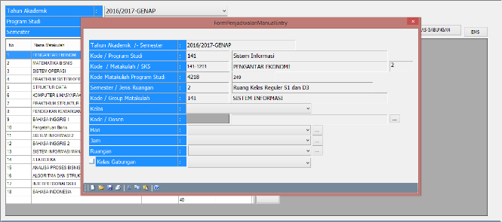
Gbr 5. Proses Penjadwalan
Aplikasi presensi mahasiswa dikelas bisa dilihat dari gbr 6, bahwa data yang dibaca RFID hanya data kode kartu, yang akan digabungkan dengan data mahasiswa. Data mahasiswa diambil dari database Universitas melalui transfer data yang telah disiapkan oleh sistem akademik yang ada. Aplikasi ini juga akan membaca data mahasiswa melalui smart card / chip e-KTP.
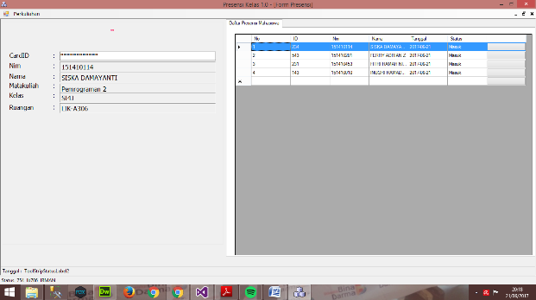
Gbr 6. Presensi Kehadiran Mahasiswa

Pada gbr 5 ini juga terlihat bagaimana sistem akademik yang berjalan berhubungan dengan aplikasi kehadiran. Pada proses import dan export data masih menggunakan media spreedsheet. Hal ini dikarenakan proses purwarupa belum dilengkapi dengan sistem penyandian data dan keamanan yang baik. Pada proses pendataan dan pencatatan kehadiran data akan disimpan pada aplikasi ini. Data rekapitulasi kehadiran mahasiswa juga bisa dieksport melalui spreedsheet.
Pada proses indentifikasi kehadiran mahasiswa, aplikasi akan berjalan dan terhubung dengan alat pembaca kartu (Card Reader). Setiap mahasiswa yang hadir diwajibkan untuk mendekatkan kartu e-KTP ke dekat alat pembaca kartu. Alat pembaca kartu akan membaca identitas kartu yang akan disimpan pada formulir input di aplikasi dan akan mencari data mahasiswa tersebut didalam sistem. Bila identitas kartu sama dengan CardID pada sistem, maka sistem akan menampilkan data mahasiswa tersebut dan menghitung kehadiran sesuai dengan sesi yang sedang berjalan , seperti terlihat pada gbr 7 dibawah ini.
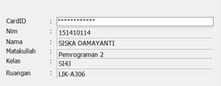
Gbr 7. Tampilan Proses Identifikasi Kartu

KESIMPULAN
Penelitian ini dapat memberikan manfaat penggunaan E-KTP yang diaplikasikan dalam proses pendataan kehadiran mahasiswa pada saat perkuliahan dikelas. Penggunaan E-KTP dapat dijadikan alternatif solusi dalam berbagai bentuk. Secara teknis pengunaan dan pemanfaatan e-KTP tidak perlu terhubung dengan server/data dari pemerintah.
Penelitian ini mengimplementasikan fungsi e-KTP dalam pencatatan kehadiran mahasiswa dalam kelas secara otomatis. Untuk mendapatkan hasil aplikasi yang lebih komprehensif maka perlu dilakukan pengujian yang lebih luas. Saran peneliti sebaiknya purwarupa ini bisa dilanjutkan menjadi aplikasi dan untuk aplikasi yang bersifat global perlu adanya kerjasama dengan vendor penyedia alat pembaca yang lebih handal.

DAFTAR PUSTAKA

[1] | Universitas Bina Darma, "Standar Mutu ISO," 2016. [Online]. Available: http://iso.binadarma.ac.id/iso/pm/pm_kul_01.pdf. [Accessed 16 May 2016].
[2] | R. Putera and R. V. Tengku, "Implementasi Program KTP Elektronik (e-KTP) di Daerah Percontohan," MIMBAR, Jurnal Sosial dan Pembangunan, vol. 27, no. 2, pp. 193-201, 2011.
[3] | BPPT, "Badan Pengkajian dan Penerapan Teknologi," 2013. [Online]. Available: http://www.bppt.go.id/berita/press-release/press-release-2013/1664-press-release-pusat-teknologi-informasi-dan-komunikasi-bppt?showall=1&limitstart. [Accessed 13 May 2017].
[4] | Kementrian Dalam Negeri Republik Indonesia, "Kementrian Dalam Negeri Republik Indonesia," 2016. [Online]. Available: http://www.kemendagri.go.id/news/ 2016/05/13/pemerintah-mempermudah-pelayanan-ktp-elektronik. [Accessed 13 May 2016].
[5] | M. Ngafifi, " Kemajuan Teknologi dan Pola Hidup Manusia dalam Perspektif Sosial Budaya," Jurnal Pembangunan Pendidikan: Fondasi dan Aplikasi,, vol. 2, no. 1, 2014.
[6] | Dhenny, "Macam-macam Smart Card," 2008. [Online]. Available: http://smart-card-flazz-indo.blogspot.co.id/2008/11/macam-macam-smart-card.html. [Accessed 14 May 2017].
[7] | E. Sutanta and A. Ashari, "Pemanfaatan Database Kependudukan Terdistribusi pada Ragam Aplikasi Sistem Informasi di Pemerintah Kabupaten/Kota," SISFOTENIKA, vol. 2, no. 1, pp. 11-21, 2012.
[8] | E. May and D. Strong, "May, Elizabeth, and David S. Strong. "Is engineering education delivering what industry requires," in Proceedings of the Canadian Engineering Education Association , Toronto, 2011.
[9] | L. M. Wong and S. K. Leung, Data Mining Using Grammar Based Genetic Programming and Applications Vol.3, Springer Science & Business Media, 2006.
[10] | D. Unger and S. D. Eppinger, " Comparing product development processes and managing risk," International Journal of Product Development, vol. 8, no. 4, pp. 382-402, 2009.

